CUENTA JUSTIFICATIVA
AYUDAS DIRIGIDAS A EMPRESAS DEL PRINCIPADO DE ASTURIAS EN EL MARCO DE LA INICIATIVA EUROPEA
M-ERA.NET (RED ERANET)

Nº EXPEDIENTE: | IDE/ /

EMPRESA:
TITULO DEL PROYECTO:

SOLICITUD DE PAGO
Don/Doña |  | DNI
en nombre y representación de |  | NIF
- SOLICITO, que efectúen los trámites necesarios para ordenar el pago de la subvención aprobada al IDE/ / , por importe de euros.
- DECLARO, que el proyecto denominado subvencionado por el IDEPA se ha ejecutado de acuerdo con las condiciones establecidas tanto en las bases como en la correspondiente convocatoria, así como, en las expresadas en la Resolución de aprobación de la ayuda, respondiendo, además, de la veracidad de la documentación aportada para la justificación del proyecto.
- APORTO la CUENTA JUSTIFICATIVA que consta de la siguiente documentación:
Memoria de actuaciones
Informe con indicación de las actividades realizadas y los resultados obtenidos. Anexo I.
Documentación acreditativa de la ejecución del proyecto. (Solo en el caso de que el tipo de proyecto lo requiera).
Memoria Económica
Informe económico. Anexo II.
Cuadro explicativo, en su caso, entre cantidades inicialmente presupuestadas y desviaciones acaecidas
Relación de facturas/gastos incurridos, debidamente agrupados (Anexo III). y de gastos de personal (Anexo IV).
Declaración responsable de obtención de otras ayudas. Anexo V.
Informe de auditoría.
Listado de Comprobación de revisión de la Cuenta Justificativa por el auditor. Anexo VI.
Breve descripción del sistema utilizado por la beneficiaria para dar cumplimiento al requisito de disponer de contabilidad aparte o código contable adecuado.
Códigos contables específicos y separados para el proyecto.
Copia de Alta en el IAE, si no ha autorizado a su consulta, es nueva actividad o creación.
Copia de todas las facturas y documentos de gastos, estampillados por el auditor, junto con sus documentos de pago.
Ultimo Impuesto de Sociedades registrado.
Copia del modelo 190 de cada año imputado al proyecto.
Justificantes de pago del modelo 110 trimestral de IRPF.

Acreditación del requisito de publicidad de la cofinanciación pública (IDEPA/FEDER)
2 fotografías del cartel informativo A3
Impresión de pantalla de la pagina web de la empresa
En , a de de
Firma del representante legal

ANEXO I

INFORME DE ACTUACIÓN
Nº EXPEDIENTE: IDE/ /
EMPRESA:
TITULO DEL PROYECTO:

Deberá exponerse cuál ha sido el desarrollo del proyecto de acuerdo con las premisas planteadas en la memoria inicial presentada con la solicitud de ayuda.
Con carácter general, contendrá los siguientes puntos: (Utilizar tantas páginas como sea necesario)
- Cumplimiento de las condiciones impuestas en la en la concesión de la subvención, indicando en su caso las desviaciones producidas y su motivo.
- Actuación general, acciones desarrolladas.
- Hitos o Etapas: descripción tecnológica y calendario.
- Objetivos del proyecto internacional en su conjunto. Resultados particulares obtenidos. Valoración.

Declaro bajo mi responsabilidad que los datos aquí reseñados son ciertos y se corresponden con el proyecto aprobado.
En , a de de
Firma del representante legal

ANEXO II

INFORME ECONÓMICO
Nº EXPEDIENTE: IDE/ /
EMPRESA:
TITULO DEL PROYECTO:

Se recogerá el coste de las actividades realizadas por conceptos subvencionables (Activos Fijos -instrumental y material-; Costes de Investigación conocimientos técnicos y patentes; Colaboraciones externas; Materiales y suministros; Viajes y alojamientos; Coste del informe del auditor; Gastos de coordinación; Gastos de personal) y deberá contener una descripción detallada y clara de los conceptos imputados relacionados con la Relación de facturas (Anexo III) presentada, haciendo referencia a su naturaleza, motivo de imputación y vinculación con el proyecto, así como sus posibles desviaciones respecto a lo presupuestado inicialmente.

Declaro bajo mi responsabilidad que los datos aquí reseñados son ciertos y se corresponden con el proyecto aprobado.
En , a de de
Firma del representante legal

ANEXOS (III, IV) DE RELACIÓN DE FACTURAS Y GASTOS PERSONAL SUBVENCIONABLES
El beneficiario deberá aportar una relación de justificantes de inversión imputados al proyecto.

Presentar OBLIGATORIAMENTE a través de un archivo en formato hoja de cálculo xlsx en el que se relacionarán todos y cada uno de los justificantes, así como todos los datos sobre ellos necesarios (modelo en página web del IDEPA)

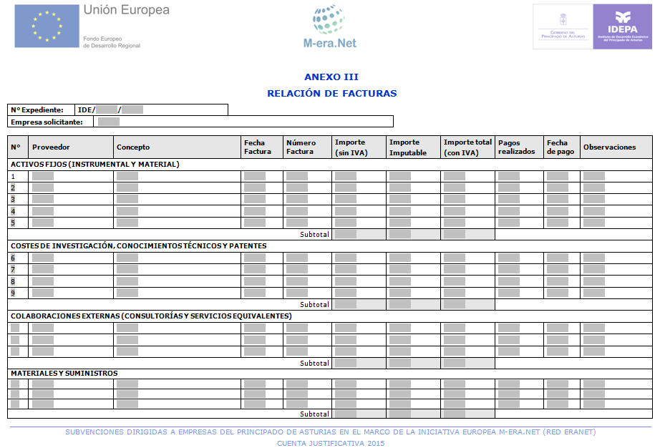
El mismo se presentará firmado con el resto de la cuenta justificativa.

DECLARACIÓN EXPRESA RESPONSABLE DE OTRAS AYUDAS
D./Dª ,con DNI , en representación de , con NIF ,
Don/Doña | DNI
en nombre y representación de | NIF

DECLARA que:
NO ha solicitado y/o recibido ayudas para este proyecto.
SI ha solicitado y/o recibido las ayudas que se mencionan a continuación para este proyecto.
Entidad | Fecha solicitud | Fecha aprobación | Importe recibido o aprobado
Otras ayudas recibidas por la empresa para servicios de asesoramiento y apoyo en materia de innovación, según el artículo 28 del Reglamento (UE) No 651/2014 de la Comisión, de 17 de junio de 2014, el importe total de las ayudas para estos servicios no excederá de 200.000 EUR durante cualquier período de tres años.
NO ha solicitado y/o recibido ayudas acogidas al artículo 28 del Reglamento (UE) No 651/2014 de la Comisión, de 17 de junio de 2014.
SI ha solicitado y/o recibido las siguientes ayudas acogidas al artículo 28 del Reglamento (UE) No 651/2014 de la Comisión, de 17 de junio de 2014:
Entidad | Fecha solicitud | Fecha aprobación | Importe recibido o aprobado
La entidad que represento se compromete a comunicar aquellas otras ayudas que solicite y/o reciba de cualquier entidad para la financiación del presente proyecto , tan pronto como se conozcan y antes de la justificación de la aplicación de los fondos recibidos, desde la solicitud y/o concesión de la ayuda.
En , a de de 20
Firma del representante legal
Sr. Presidente del Instituto de Desarrollo Económico del Principado de Asturias
ANEXO VI
LISTADO DE COMPROBACIÓN DE REVISIÓN DE LA CUENTA JUSTIFICATIVA¹
El presente listado de comprobación acompaña, pero en modo alguno sustituye, al Informe de Auditoría emitido conforme a la Orden EHA/1434/2007, de 17 de mayo, del Ministerio de Economía y Hacienda.
Datos de auditor y empresa auditora:
Nombre y apellidos
Nº de inscripción ROAC
Nombre de la empresa auditora
Dirección
Teléfono de contacto
Datos de la empresa beneficiaria y del proyecto:
Razón social empresa beneficiara
Nombre y apellidos representante legal
Nº de expediente | IDE/ /
Título del proyecto
- Revisión del cumplimiento de las obligaciones impuestas al beneficiario, indicando a continuación la normativa tomada como referencia para comprobar el cumplimiento de las mismas
- Resolución de convocatoria M-era.Net:
- Resolución de Concesión:
¹ El presente listado de comprobación se debe incluir firmado por el auditor del Informe de Auditoría, debiendo cumplimentar todos y cada uno de los ítems.
- El auditor ha revisado y muestra, en su caso, su conformidad con el contenido de los siguientes ítems:
Cuenta Justificativa: Relación de documentación incluida en la Cuenta Justificativa. | SI  Ver Nota (1)
Solicitud de pago. | SI  Ver Nota (2)
ANEXO I de la Cuenta Justificativa: Informe de actuación. | SI  Ver Nota (3)
ANEXO II de la Cuenta Justificativa: Informe económico. | SI  Ver Nota (4)
Otra documentación acreditativa de la ejecución del proyecto (fotografías, estudios etc.). | SI  No procede  Ver Nota (5)
ANEXO III de la Cuenta Justificativa: Relación de facturas. | SI  No procede  Ver Nota (6)
ANEXO IV de la Cuenta Justificativa: Certificado de gastos de personal. | SI  No procede  Ver Nota (7)
Los gastos justificados se corresponden con las actividades descritas en la Memoria de Actuación que, a su vez, se corresponden con las actividades relacionadas en la memoria del proyecto, presentada junto con la solicitud de ayuda, así como con lo notificado en la Resolución de Concesión. | SI  Ver Nota (8)
ANEXO V de la Cuenta Justificativa: Otras ayudas al proyecto.  - Se ha comprobado la veracidad de los datos consignados  - Se han comprobado la intensidad y compatibilidad, recogidas en la Base Décima de las Bases reguladoras de las ayudas. | SI  Ver Nota (9)
Se ha comprobado que no se han incluido justificantes de gasto (facturas) distintos de los considerados en la Resolución de Concesión.. | SI  Ver Nota (10)
Se ha comprobado que no se han incluido justificantes de gastos expresamente excluidos en la Resolución de concesión. | SI  Ver Nota (11)
En el proyecto ejecutado, respecto al aprobado, se ha producido alguna de las siguientes circunstancias:  - Desviaciones económicas significativas  - Sustitución de proveedores de servicios externos o de los servicios prestados por éstos.  - Sustitución de bienes adquiridos o de sus proveedores.  - Modificaciones del personal propio de la empresa, involucrado en el proyecto, o de las tareas desempeñadas.  (en su caso comentar las desviaciones o sustituciones producidas) | NO  Ver Nota (12)
En los Informes de actuación y económico (ANEXOS I y II) se justifican, en su caso, los motivos de las sustituciones o se especifican las razones de las desviaciones económicas respecto al proyecto aprobado. Y se ha comprobado, en su caso, la existencia de ofertas alternativas para las nuevas inversiones/gastos producidos. | SI  No procede  Ver Nota (13)
Los gastos están pagados en su totalidad, incluyendo los impuestos correspondientes y con anterioridad al plazo de justificación, aunque no estén imputados al 100%. | SI  Ver Nota (14)
Los gastos considerados solo lo son por el importe correspondiente a la base imponible, sin incluir impuestos, cargas o gravámenes. | SI  Ver Nota (15)
En los originales de las facturas aparecen marcadas con una estampilla que indica: “Este documento se ha presentado como justificación para el abono de la subvención de (Importe subvención concedida) € concedida por el IDEPA con financiación FEDER. Nº de expediente: (indicar nº de expediente) . Porcentaje imputado (indicar el % de imputación del documento que se estampilla) % . Fecha (indicar fecha). Firma: (Auditor)” | SI  No procede  Ver Nota (16)
En los originales de las nóminas y los Tcs aparecen marcados con una estampilla que indica: “Este documento se ha presentado como justificación para el abono de la subvención de (Importe subvención concedida) € concedida por el IDEPA con financiación FEDER. Nº de expediente: (indicar nº de expediente) . Porcentaje imputado (indicar el % de imputación del documento que se estampilla) % . Fecha (indicar fecha). Firma: (Auditor)” | SI  No procede  Ver Nota (17)
Los justificantes de gasto son documentos de valor probatorio con validez en el tráfico jurídico mercantil o con eficacia administrativa, quedando probada la salida material de fondos del beneficiario e identificando tanto al destinatario como el concepto. Las facturas reúnen los requisitos establecidos en el artículo 6 y siguientes del Real Decreto 1619/2012, de 30 de noviembre, por el que se aprueba el Reglamento que regula las obligaciones de facturación. | SI  Ver Nota (18)
Los justificantes de gasto tienen fecha comprendida entre la fecha de registro de entrada de la solicitud y el plazo máximo para la realización del proyecto. | SI  Ver Nota (19)
Los justificantes de pago tienen fecha comprendida entre la fecha de registro de entrada de la solicitud y el plazo máximo para la justificación del proyecto. | SI  Ver Nota (20)
En el caso de pagos en moneda extranjera, se ha verificado el tipo de cambio existente en la fecha de la operación, para determinar el correspondiente importe del gasto subvencionable | SI  Ver Nota (21)
Se ha comprobado que el importe finalmente realizado y subvencionable es superior a 150.000,00 euros. | SI  Ver Nota (22)
Que de existir gastos de coordinación, la empresa local ha actuado como coordinadora. | SI  Ver Nota (23)
Los gastos de personal imputados se refieren a personal contratado directamente por el beneficiario y con categoría profesional incluida en los grupos de cotización 1, 2 o 3, o bien accionistas de la sociedad que presten servicios laborales. | SI  Ver Nota (24)
Se cumple el requisito de trasnacionalidad contemplado el Base quinta de las Bases Reguladoras de las ayudas. | SI  Ver Nota (25)
Se ha verificado la existencia de la publicidad adecuada, acorde con las Bases Reguladoras. | SI  Ver Nota (26)
Se cumplen los requisitos de subcontratación recogidos en las Bases Reguladoras. | SI  No procede  Ver Nota (27)
En el caso de contratación con empresas vinculadas, se ha comprobado la existencia de autorización del Órgano Concedente y su realización a precios de mercado, en condiciones de plena competencia. | SI  No procede  Ver Nota (28)
Se ha comprobado que el beneficiario lleva un sistema de contabilidad aparte o un código contable adecuado a todas las transacciones relacionadas con el proyecto. | SI  Ver Nota (29)
- Habiendo analizado los requisitos que se deben cumplir para ser beneficiario, concluyo que el importe a justificar, y el importe conforme para ser subvencionado son los siguientes:
PARTIDAS SUBVENCIONABLES | IMPORTE APROBADO (*) | SUBVENCIÓN CONCEDIDA (*) | IMPORTE REALIZADO SUBVENCIONABLE
Activos Fijos (instrumental y equipo).
Costes de Investigación, conocimientos técnicos y patentes.
Colaboraciones externas (consultoría y servicios).
Materiales y suministros.
Viajes y alojamientos.
Coste del informe del auditor.
Gastos de coordinación.
Gastos de personal propio (investig. y técnicos). Incluye facturas socios
Costes de personal en comisión de servicios
TOTAL
(*) Según la Resolución de Concesión

NOTAS:
Añada los comentarios necesarios para que quede completa la comprobación de aquellos ítems en los que se ha marcado el indicador Ver Notas.
Nota (1)
Nota (2)
Nota (3)
Nota (4)
Nota (5)
Nota (6)
Nota (7)
Nota (8)
Nota (9)
Nota (10)
Nota (11)
Nota (12)
Nota (13)
Nota (14)
Nota (15)
Nota (16)
Nota (17)
Nota (18)
Nota (19)
Nota (20)
Nota (21)
Nota (22)
Nota (23)
Nota (24)
Nota (25)
Nota (26)
Nota (27)
Nota (28)
Nota (29)

Declaración de compromiso en relación con la ejecución
de actuaciones del Programa Operativo FEDER de Asturias

Don/Doña , con DNI , como representante legal de la entidad , con NIF , y domicilio fiscal en , en la condición de beneficiaria de ayudas financiadas con recursos provenientes del Programa Operativo FEDER de Asturias en el desarrollo de actuaciones necesarias para la consecución de los objetivos definidos en el Objetivo Temático 1.1 «Desarrollo y la mejora de las capacidades de investigación e innovación y la implantación de tecnologías avanzadas.» y del Objetivo Político 1 «Una Europa más competitiva e inteligente, promoviendo una transformación económica innovadora e inteligente y una conectividad regional a las tecnologías de la información y de las comunicaciones», manifiesta el compromiso de la entidad que representa con los estándares más exigentes en relación con el cumplimiento de las normas jurídicas, éticas y morales, adoptando las medidas necesarias para prevenir y detectar el fraude, la corrupción y los conflictos de interés, comunicando en su caso a las autoridades que proceda los incumplimientos observados.
Adicionalmente, atendiendo al contenido del Programa Operativo FEDER de Asturias, se compromete a respetar los principios de economía circular y evitar impactos negativos significativos en el medio ambiente («DNSH» por sus siglas en inglés «do no significant harm») en la ejecución de las actuaciones llevadas a cabo en el marco de dicho Programa, y manifiesta que no incurre en doble financiación y que, en su caso, no le consta riesgo de incompatibilidad con el régimen de ayudas de Estado.

